广元市住房公积金管理中心
精神文明建设工作动态
2021年 第 3 期

广元市住房公积金管理中心办公室 2021 年10月29日

*市公积金中心“全国文明单位”授牌仪式举行

*市公积金中心丰富文体活动凝聚团队精神

*岁岁重阳敬老情 --市公积金中心重阳节慰问退休干部职工

*叮咚！你的公积金电子对账单来啦！请查收

*昭化区管理部召开干部纪律作风整顿会

市公积金中心“全国文明单位”授牌仪式举行
9月3日，四川省住建系统第六届“全国文明单位”授牌仪式在广元市住房公积金管理中心举行。省住建厅住房公积金监管处处长谭维斌，市政府副秘书长李庆华，市委宣传部副部长王英荣，南充市、巴中市公积金中心相关领导应邀出席授牌仪式。 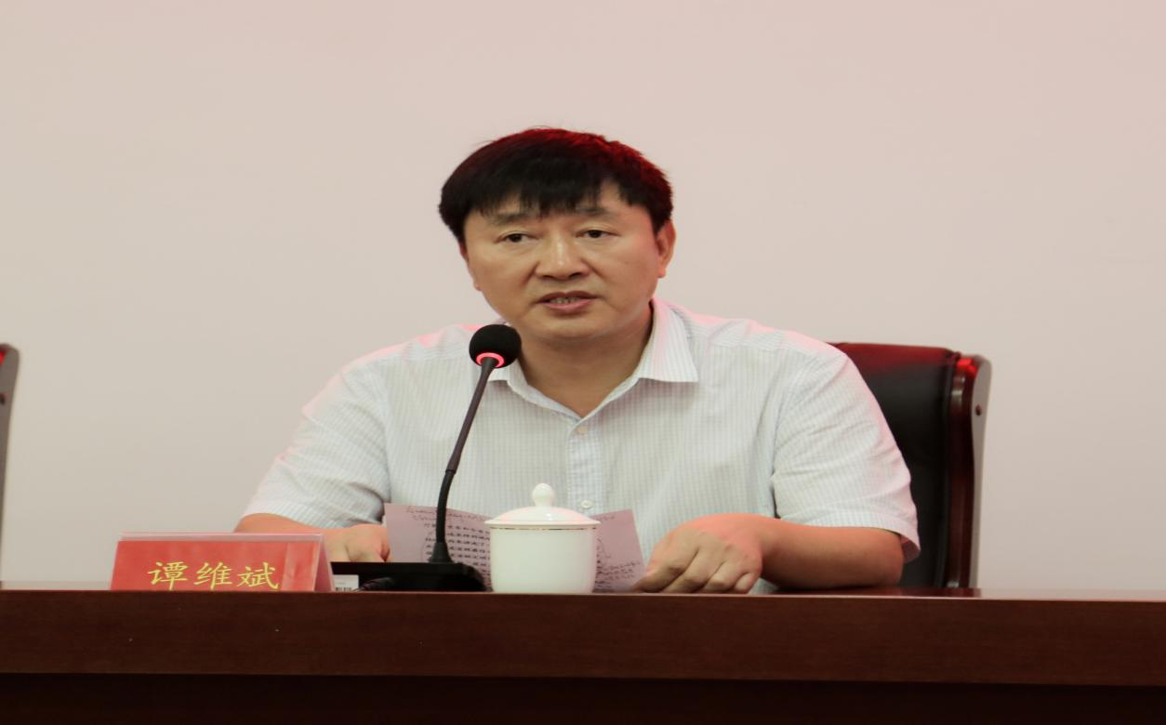
近年来，市公积金中心以大力培育和践行社会主义核心价值观为主线，坚持把文明创建作为改进作风、建设队伍、推动工作的核心抓手，全体干部职工齐心协力、持之以恒抓创建、提水平、求发展，实现了凝聚力量正行风,推动改革传文明的目标，成功创建为第六届全国文明单位。

谭维斌强调，“全国文明单位”是一项全国性、综合性、高规格的集体荣誉，广元公积金中心是目前全省行业唯一一家得此殊荣，来之不易，保持荣誉巩固文明创建成果责任重大。希望广元中心广泛开展理想信念教育，持续践行“我为群众办实事”，不断提高干部职工思想觉悟、道德水准、文明素养和文明程度，为住房公积金高质量发展提供坚强的思想保证、强大的精神动力，为广元经济社会新发展格局形成有效支撑。
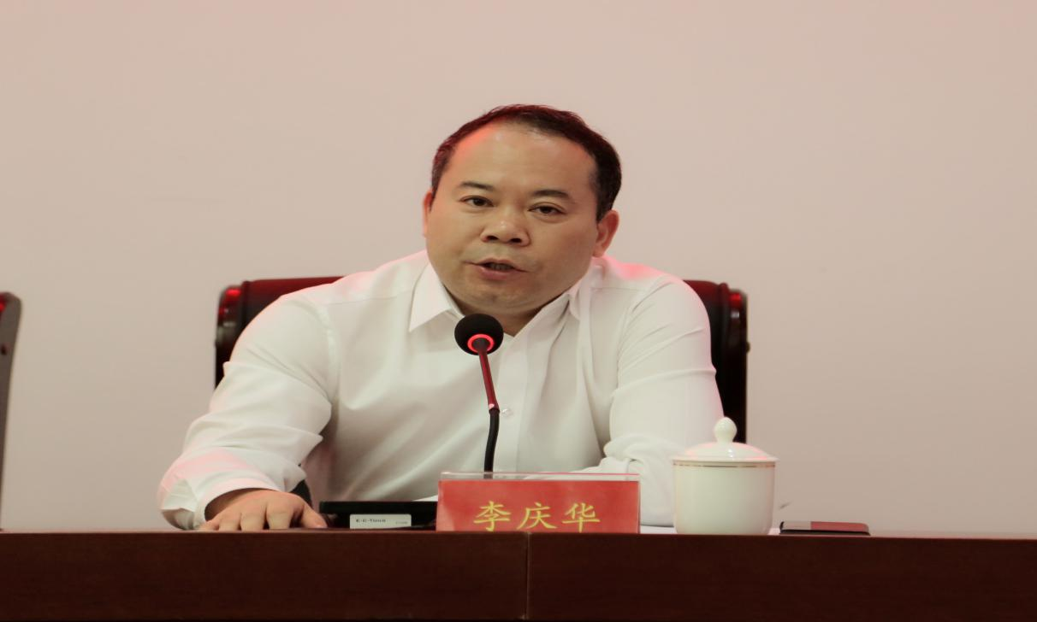
李庆华代表市委、市政府向市公积金中心表示热烈祝贺，并提出了殷切期望。他指出，一要倍加珍惜荣誉。坚定贯彻落实习近平总书记关于践行社会主义核心价值体系重要讲话精神,增强责任感和使命感，不断巩固文明创建成果。二要当好典型示范。从严要求,自我加压,争当培育和践行社会主义核心价值观的排头兵、精神文明创建的领头雁。 三要持续提升标准。以新的荣誉为起点,加压奋进,主动探究新形势新要求下精神文明创建工作的新路子,为全市经济社会发展作出更大贡献。
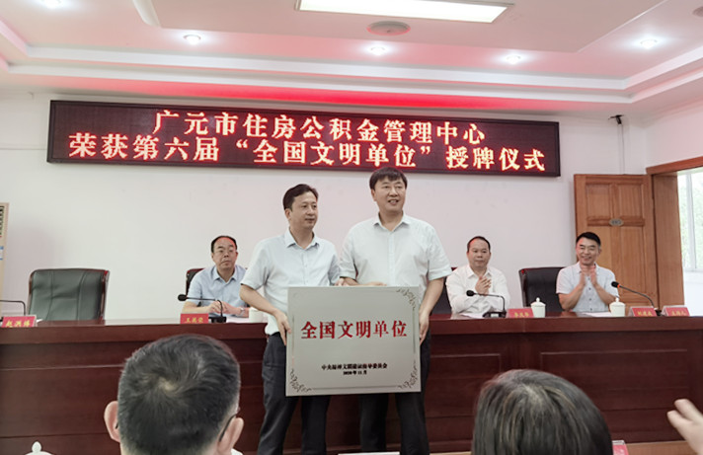
授牌仪式上，组织观看了广元公积金中心全国文明单位创建宣传片，宣读了中央文明委表彰文件，市公积金中心主要领导做了表态发言。

市公积金中心丰富文体活动凝聚团队精神
“下面进行男女混合组拔河比赛，请大家做好准备，听我口令”裁判员一声哨响，参赛队员们卯足了劲往后拉，口号声、加油声响彻广场，震耳欲聋，将比赛氛围瞬间推向高潮，这是市公积金中心职工文体活动中精彩一幕。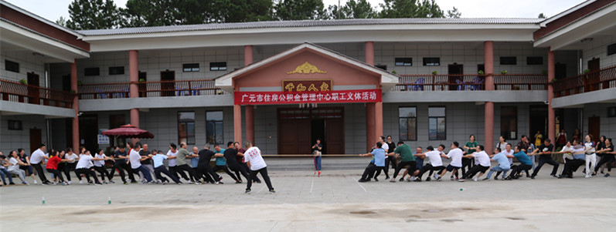
为丰富干部职工精神文化生活，增强队伍向心力和凝聚力，开创精神文明建设新局面，市公积金中心9月17日组织开展了职工文体活动。此次活动倡导“快乐工作、健康生活”，共有干部职工70余人参加了徒步健身、拔河、兵乓球、羽毛球、象棋、跳绳、三人四足、轮胎接力、击鼓传花等13个项目。
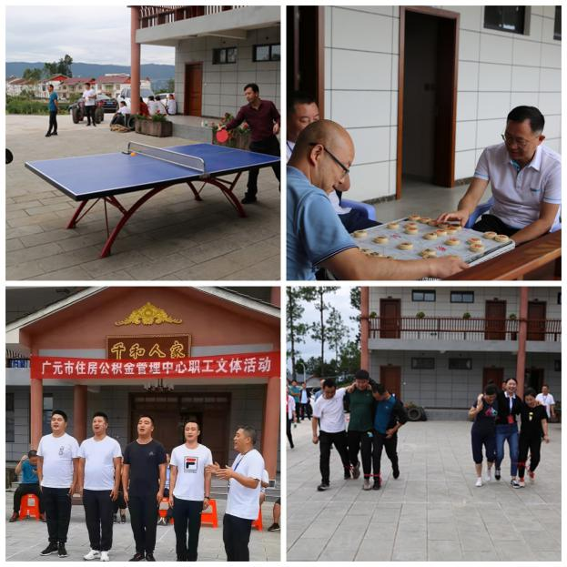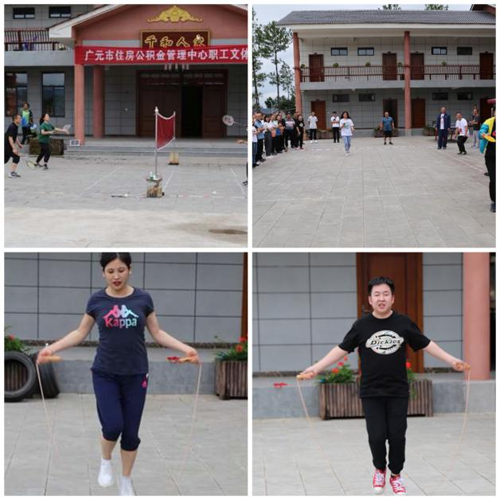
活动中，领导班子成员带头踊跃参加，全体干部人人参与，特别是拔河、轮胎接力等团体比赛中，队员们全力以赴，呐喊助威声、欢呼加油声此起彼伏，现场气氛十分热烈。在击鼓传花环节，鼓点声起花球翻飞，鼓点声落欢声一片，“中奖”职工纷纷拿出看家本领，唱歌、跳舞、讲笑话……轻松上阵、不拘形式的表演将全场氛围一次次推向高潮， 活动在“我和我的祖国”激情合唱中落下帷幕。干部职工们在欢声笑语中赛出了成绩、比出了友谊，展现了住房公积金队伍团结协作、拼搏向上的精神风貌。
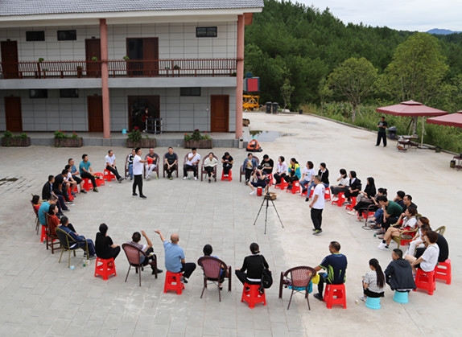

岁岁重阳敬老情
--市公积金中心重阳节慰问退休干部职工
九九重阳节，浓浓敬老情。为弘扬中华民族优秀传统文化，传承尊老敬老的传统美德，在2021年“重阳节”来临之际，市住房公积金管理中心开展系列活动，走访慰问中心退休老职工，为他们送上节日的祝福和问候。

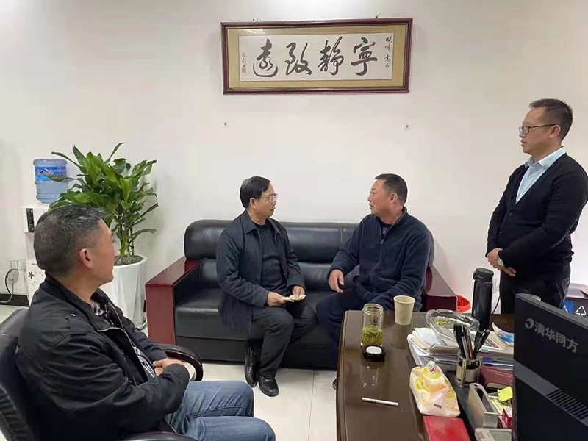
机关工会代表党组看望慰问退休老干部并与他们亲切交谈，感谢老同志们为住房公积金事业发展做出的贡献，详细了解他们的身体状况和家庭生活情况，并送上节日慰问品，祝福他们身体健康，事事如意、生活幸福。退休老职工原苍溪管理部主任罗大元激动地表示，组织的关怀让他们倍感温暖，将继续保持初心本色，全力发挥老干部余热为公积金发展贡献力量。
在重阳节期间，管理中心还组织退休老干部集体参观了中心新办公区域、职工之家活动室、中心荣誉室等，开展了棋艺、乒乓球等健身小游戏活动。与老干部面对面座谈交流，征求老干部们对公积金事业发展的意见和建议，共同探讨新时期发展思想，进一步加深了老干部们集体感和辛福感，让他们切实感受到了组织的温暖和浓浓的尊老爱老敬老情。

叮咚！你的公积金电子对账单来啦！请查收
从今年开始，我市职工公积金个人对账单改为电子形式，不再寄送纸质账单啦。
以前职工公积金个人对账单都是通过信件方式寄送，今年以来，为深化政府服务改革，市公积金中心主动落实“低碳环保、节能减排”部署，大力建设“智慧公积金”，不断提高信息化服务水平，将职工公积金个人对账单从信件邮件方式改为短信发送电子对账单，让缴存职工更加快捷、安全获取本人住房公积金缴存、使用相关信息，受到群众点赞！
朝天区缴存职工将会通过手机免费收到短信号码为“10650918615465”的电子结息对账单。截止目前，已为朝天区缴存职工推送电子账单6978条。

昭化区管理部召开干部纪律作风整顿会
为深入落实市委干部纪律作风整顿要求，按照市住房公积金管理中心的要求，昭化区管理部召开干部纪律作风整顿会。
会议要求，全体干部职工要深入学习全市干部作风纪律整顿大会精神，结合广元市干部纪律作风整顿领导小组办公室通报的违纪违法典型案例，始终做到思想上清醒、政治上坚定、行动上坚决，坚守纪律红线，强化责任意识，做好窗口工作，养成良好的工作作风。
会议强调，一是要提高思想认识，提升政治站位。要深刻认识到此次作风纪律整顿的重要性和必要性，明白作风纪律整顿不仅仅是一项政治要求，更是维护人民利益的必然要求，牢固树立政治意识、大局意识、核心意识、看齐意识，

